**INDEX**

Cabecera -> color: #ffd783

Font-family: Alex Brush

Font-size: 60px

Font-color: #000000

Iconografía: símbolo mobile

Div1 (idiomas)-> Font-family: Helvetica

Background-color: #d9534f y #5cb85c

Font-color: #ffffff

Div2 (menú)-> Font-family: Helvetica

Font-size: 18px

Background-color: # a8c6fa

Font-color: #000000

Div3 (contenido principal)-> imagen a modo de animación

**TIENDA**

Elemento cabecera , div1 y div2 iguales al index.

Div 3 -> select -> Font-family: helvética

Font-color: #000000

Divs siguientes -> imagen de producto

Texto descripción -> Font-family: helvética

Font-color: #000000

Texto precio -> mismas características que descripción

**CESTA COMPRA**

Elemento cabecera , div1 y div2 iguales al index.

Div3-> texto “carro de compra”

Font-family: helvética

Font-size: 36px

Font-color: #000000

Div4 (table)-> Contenido 1º <tr> : Font-family: helvética

Font-color: #d9534f

Contenido siguientes <tr>:

1º <td> -> imagen producto

Descripción producto-> Helvetica

#000000

2º <td> -> precio producto-> Helvetica

#000000

3º <td> -> input añadir cantidad de productos

4º <td> -> precio total producto-> Helvetica

#000000

Div5 -> Subtotal producto-> Font-family: Helvetica

Font-color: #d9534f

Div 6-> Importe total -> Font-family: Helvetica

Font-color: #d9534f

Div7-> Button -> Font-family: Helvetica

Font-color: #232323

Background-color: #ebebeb

**BLOG**

Elemento cabecera , div1 y div2 iguales al index.

Divs siguientes-> -Imagen relacionada con los productos de cada

publicación.

-Texto descripción del artículo: Helvética y #000000

Uno de los divs será un calendario que llevará a la publicaciones en esa fecha.

**CONTACTO**

Elemento cabecera , div1 y div2 iguales al index.

Div3-> Facebook(se pondrá logotipo) Font-color: #75a9f9

Div4-> Instagram(se pondrá logotipo) Font-color: #f6a2bf

Div5-> Twitter(se pondrá logotipo) Font-color: #91e4fb

Div6-> Reddit(se pondrá logotipo) Font-color: #ff5d55

Footer-> Div1: mapa

Div2: información de contacto

**INDEXMOBILE**

Elemento cabecera y div1(recuadros redondeados) iguales al index.

Iconografía: símbolo pc

Div2 (menú)-> Font-family: Helvetica

Font-size: 8px

Background-color 1: #428bca

Background-color 2-3 y 4: #ffffff

Font-color: #000000

Div3 (contenido principal)-> imagen a modo de animación.

**MAPA DE NAVEGACIÓN**

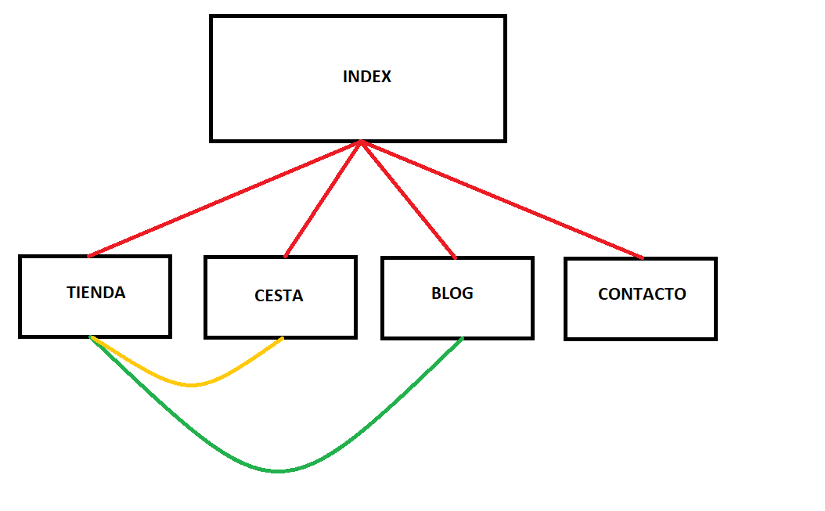

Se puede acceder a cualquier sección mediante el menú principal, pudiendo moverte por toda la página desde cualquier sección. Sin embargo, por contenido, solo puedes acceder desde la tienda a la cesta y desde el blog a la tienda.

Tienda contendrá todos los productos a la venta

Cesta contendrá la lista de la compra del cliente, la cantidad de productos y el precio por productos del mismo tipo y la cantidad total.

Blog contará con una serie de publicaciones relacionadas con los productos a la venta, con sus respectivas fotos y texto descriptivo así como información sobre los mismos que se crea relevante. También contará con un calendario para acceder a las publicaciones subidas en cada fecha.

Contacto será un apartado donde se mostraran las redes sociales con las que la pagina cuenta para promocionar sus productos, así como la localización de la tienda, número de teléfono y el email.